**Инструкция для online подачи заявления**

**на проживание в общежитии обучающихся университета Satbayev University**

1. **Подготовьте необходимые документы**

* Паспорт или удостоверение личности
* Дополнительные документы, подтверждающие право на внеочередное или первоочередное предоставление места (например, справка об инвалидности, справка о малообеспеченности, и т.д.)

1. **Получите логин и пароль на сайте Приемной комиссии**

* Перейдите на портал Приемной комиссии <https://kb.satbayev.university/>.
* В разделе "Место жительства" ответьте на вопрос нуждаетесь ли вы в общежитии, выберите предварительно приоритет и нажмите на кнопку "Подать заявку".

1. **Подайте online-заявку на общежитие**

* Авторизуйтесь в Dormitory <https://dormitory.satbayev.university/> .
* Заполните все обязательные поля в электронной форме. Убедитесь, что введенные данные корректны.

1. **Подача онлайн-заявки по шагам:**

Для того чтобы подать заявление на проживание в общежитии через систему Dormitory, следуйте следующим шагам:

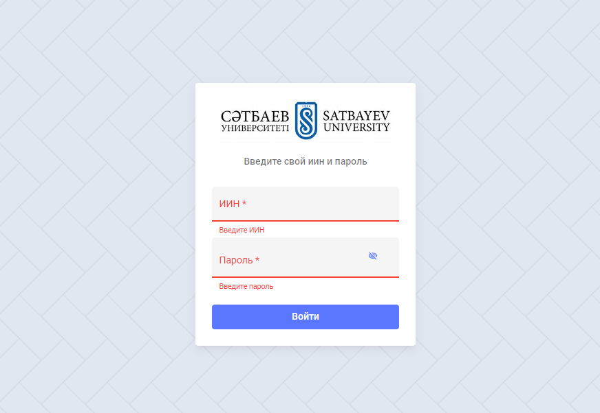

1. **Переход на сайт и авторизация**

Перейдите по ссылке <https://dormitory.satbayev.university/>. Введите логин и пароль, полученные при регистрации в Приемной комиссии, или используйте корпоративный логин и пароль, выданные для входа в образовательный портал SSO.

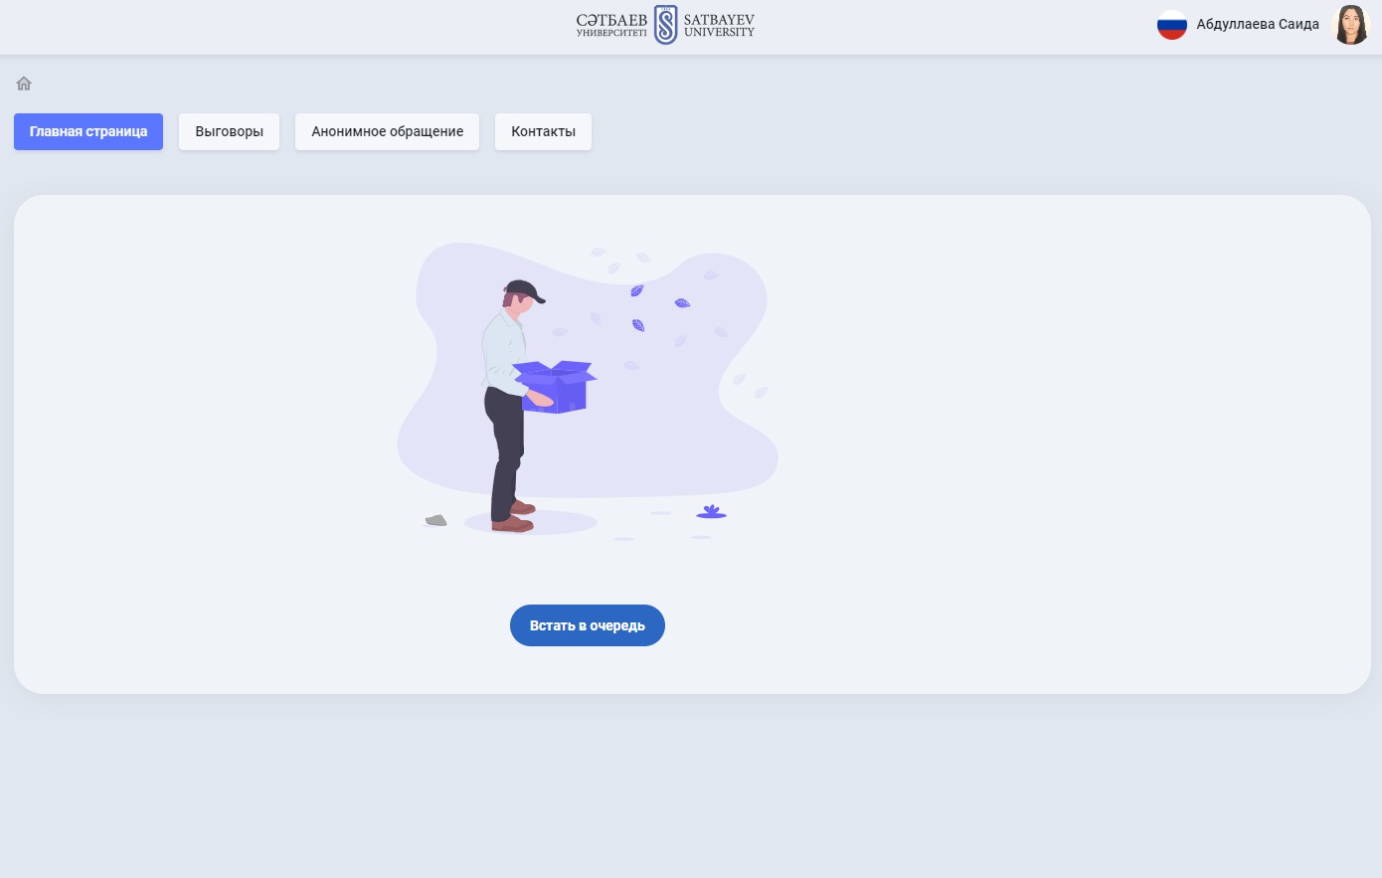

1. **Личный кабинет**

После успешной авторизации откроется страница вашего личного кабинета в системе Dormitory. Здесь вы можете отслеживать статус своей очереди на получение места в общежитии. Для подачи заявления нажмите на кнопку **«Встать в очередь»**.

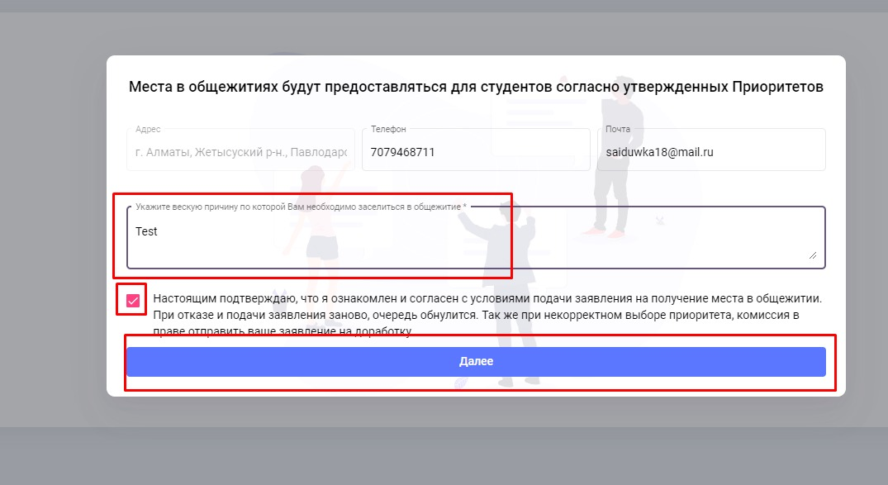

1. **Заполнение данных**

В открывшемся модальном окне введите актуальные данные: номер телефона, электронную почту, комментарий (если требуется), и согласитесь с обработкой данных, отметив соответствующую галочку. После этого нажмите кнопку **«Далее»**.

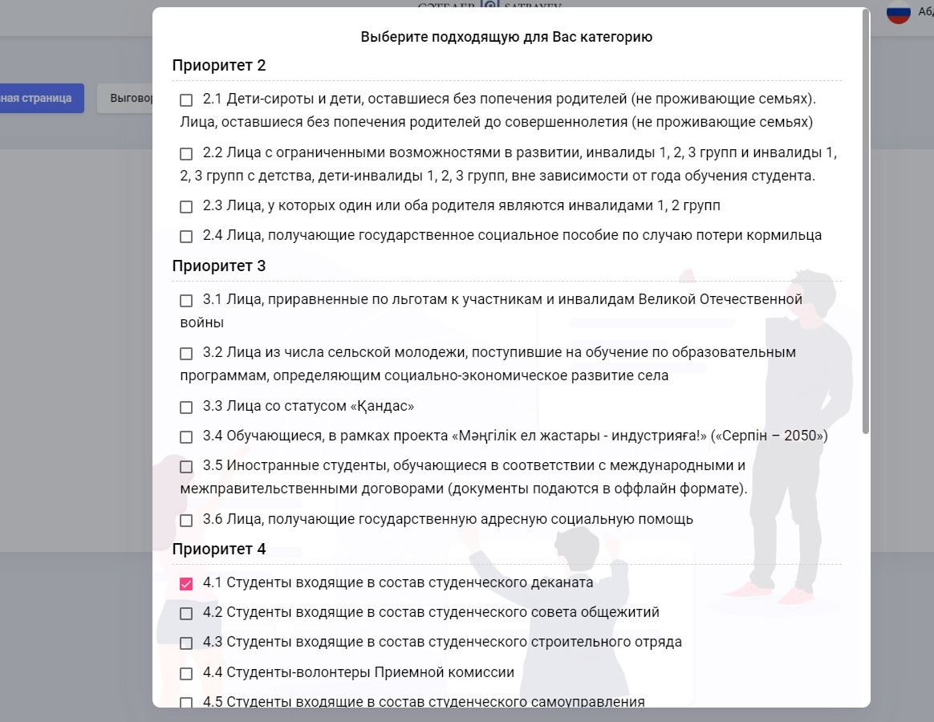

1. **Выбор приоритета**

На следующем шаге выберите пункт приоритета для заселения. Если вы не относитесь ни к одному из предложенных приоритетов, выберите Приоритет 8.1. Нажмите кнопку **«Далее»** для подтверждения выбора и продолжения заполнения формы.

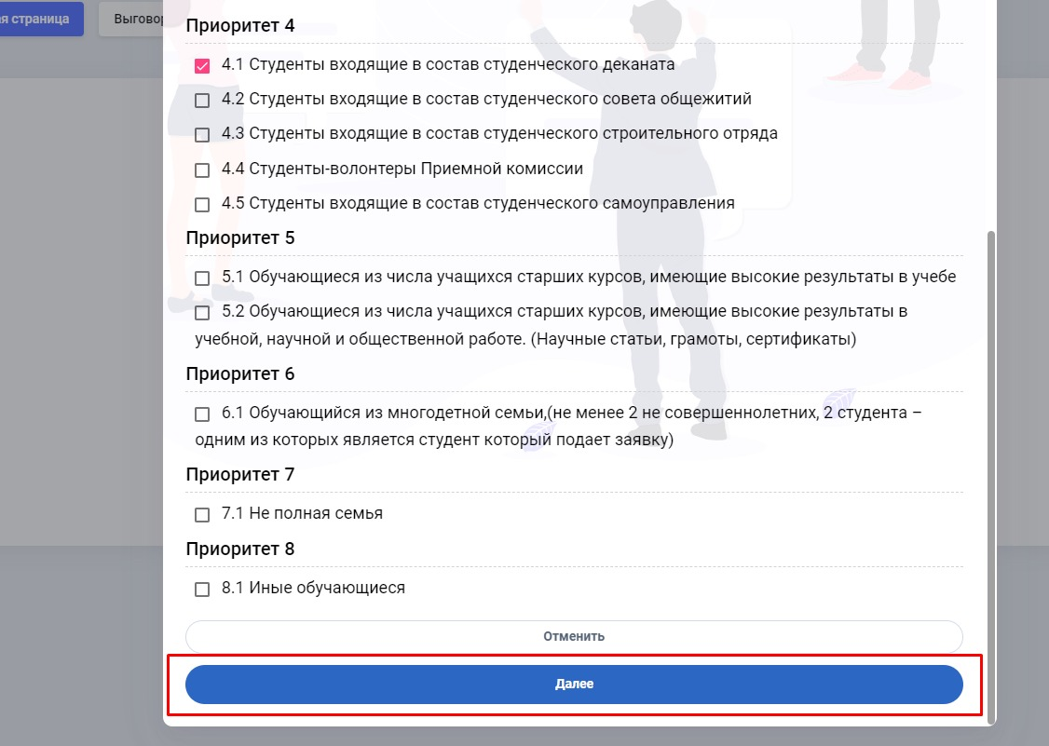

1. **Прикрепление документов**

Прикрепите подтверждающие документы, соответствующие выбранному приоритету. Документы должны быть оригинальными, хорошего качества, в разрешенных форматах (.jpg, .jpeg). После прикрепления документов нажмите кнопку **«Далее»**.

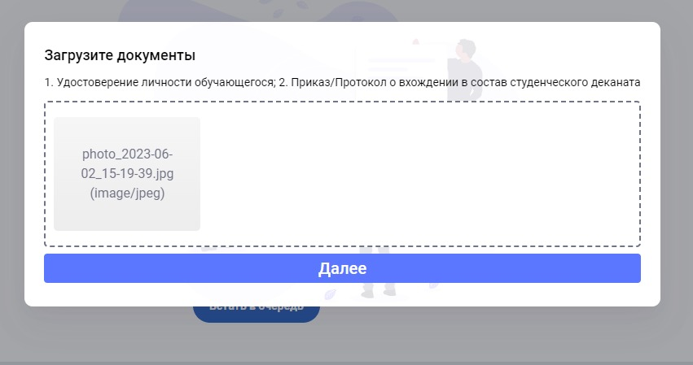

1. **Отслеживание заявки**

После заполнения заявления вы сможете отслеживать продвижение своей очереди на заселение в общежитие. При изменении статуса вашей заявки система отправит уведомление на ваш электронный почтовый адрес. Окончательное одобрение заявки также будет сопровождаться уведомлением.

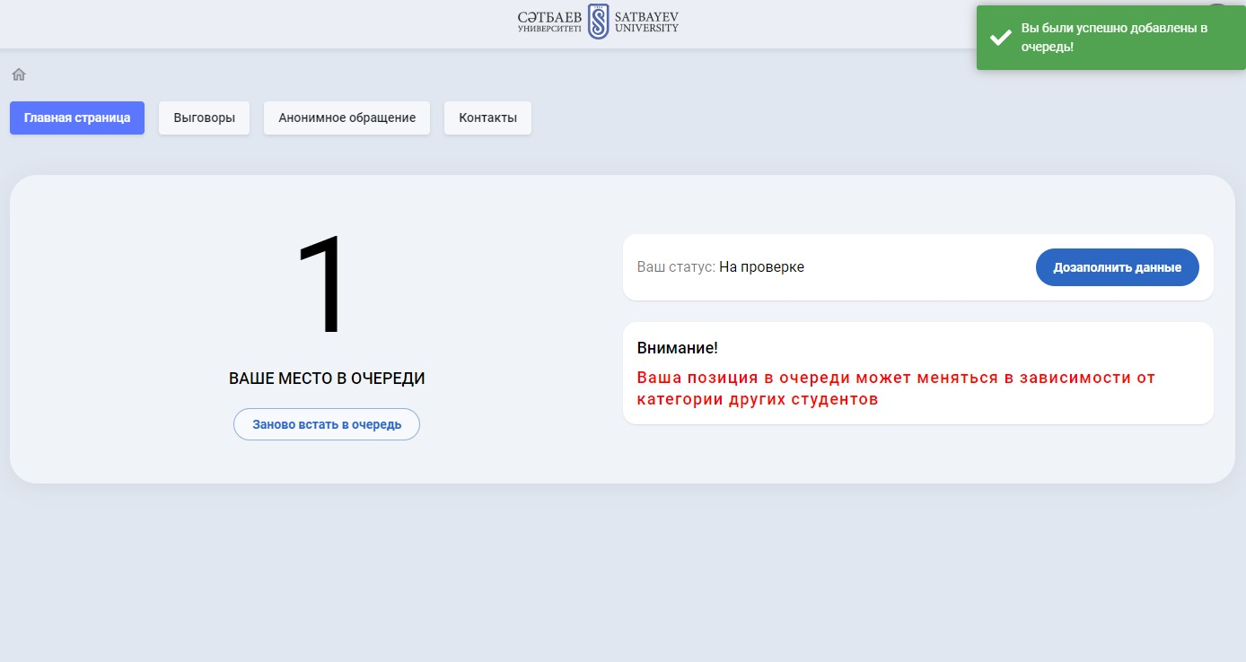

1. **Получите уведомление о решении**

После рассмотрения заявки, вы получите уведомление о решении комиссии по выделению мест в общежитии. Оно может содержать информацию о предоставлении места, отказе или о включении в лист ожидания.

1. **Заселение**

После получения уведомления о одобрении заявки, вы получите подробные инструкции о дате и времени заселения, необходимых документах и оплате.

1. **Оплата**

Оплатите проживание согласно установленным тарифам и срокам. Информация об оплате будет доступна на портале или в уведомлении. Так же после смены статуса обучающегося на **«Заселен»** в личном кабинете появится возможность отсканировать QR код и оплатить проживание в общежитии через Kaspi Gold или Halyk

1. **Ознакомление с правилами проживания**

В день заселения ознакомьтесь с правилами проживания в общежитии и подпишите соглашение.

**Важно!**

Соблюдайте все сроки и требования, указанные в уведомлениях и инструкциях. Невыполнение условий может привести к отказу в предоставлении места.